|  |  |
| --- | --- |
| UBND THÀNH PHỐ THỦ ĐỨC **TRƯỜNG THCS NGÔ CHÍ QUỐC**  **BỘ SGK CHÂN TRỜI SÁNG TẠO**  *(Đề gồm 02 trang)* | **ĐỀ THAM KHẢO HỌC KỲ 1**  **NĂM HỌC: 2024 – 2025**  **MÔN: TOÁN 8**  **Thời gian: 90 phút** *(không kể thời gian phát đề)* |

**I-TRẮC NGHIỆM *(3 điểm)***

***Chọn chữ cái trước câu trả lời đúng và ghi kết quả vào giấy bài làm. Ví dụ: 1-A, 2-B, …***

**Câu 1.** Biểu thức nào dưới đây là đơn thức?

1. 2 $x-1$ B. $x+y$ C. $\sqrt{x}+3$ D. ${2x}^{3}y$

**Câu 2.** Kết quả thu gọn đơn thức $3x.5x^{2}$ bằng

A. $15x^{3}$ B. $12x^{3}$ C. $5x^{2}$ D. $8x^{3}$

**Câu 3.** Kết quả khai triển hằng đẳng thức ${\left(x+2\right)}^{2}$ là:

A. $x^{2}-4x+4$ B. $x^{2}+4x+4$ C. $x^{2}-2x+4$ D. $x^{2}-4$

**Câu 4.**  Kết quả của phép tính $\left(x-5\right)\left(x+5\right)$ là:

A. $x^{2}-25$ B. $x^{2}+25$ C. $x^{2}+5$ D. $x^{2}-5$

**Câu 5.** Điều kiện xác định của phân thức $\frac{1+x}{x}$ là:

A. $x≠0$ B. $x≠$ 1 C. $x≠-1$ D. $x≠10$

**Câu 6.** Kết quả rút gọn phân thức $\frac{6x^{5}y}{-3x^{3}y}$ là:

1. $\frac{-2}{x}$ B. $-6x^{2}$ C. $2x^{2}$ D. $-2x^{2}$

**Câu 7.** Kết quả phép tính $\frac{4x}{x+1}+\frac{4}{x+1}$ bằng

A. $4$ B. $x$ C. $4x$ D. $x+1$

**Câu 8.** Mặt đáy của hình chóp tứ giác đều là:

A. Hình bình hành B. Hình vuông C. Hình thang cân   D. Hình chữ nhật

**Câu 9.** Thể tích của hình chóp tam giác đều có diện tích đáy 60m2, chiều cao 50dm là:

A. 3000m3 B. 100m2 C. 100m3 D. 1000m3.

**Câu 10.** Diện tích xung quanh của hình chóp tứ giác đều có độ dài đường cao mặt bên là 6cm, cạnh đáy 10cm là:

A. 60cm2 B. 120cm2 C. 240cm2 D. 600cm2

**Câu 11.** Một tứ giác có số đo ba góc lần lượt bằng 60°, 70°, 125°. Số đo góc còn lại bằng

1. 185° B. 115° C. 105° D. 145°

**Câu 12.** Để biểu thị tỉ lệ phần trăm của từng loại số liệu so với tổng thể, ta thường dùng biểu đồ nào sau đây?

A. Biểu đồ tranh B. Biểu đồ hình quạt tròn

C. Biểu đồ cột D. Biểu đồ đoạn thẳng

**II- TỰ LUẬN *(7 điểm)***

**Bài 1. (1,5 điểm)** Thực hiện các phép tính:



$3x^{2}(5x^{3}-2x+4)$

$\frac{x^{2}}{x+2}-\frac{4}{x+2}$

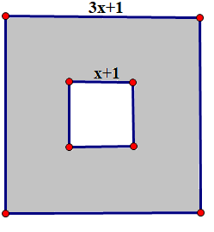

**Bài 2. (0,5 điểm)** Phân tích đa thức sau thành nhân tử: $x^{2}+2x+1-y^{2}$

**Bài 3.** **(1,0 điểm)** Một mảnh vườn hình vuông có độ dài cạnh là 3x + 1 (m). Bên trong mảnh vườn người ta xây một hồ nước hình vuông có độ dài cạnh là x+1 (m), phần đất còn lại dùng để trồng cây. Hãy viết đa thức dạng thu gọn biểu thị diện tích phần đất trồng câycủa mảnh vườn theo biến x.

**Bài 4. (0,5 điểm)** Lúc 8 giờ, một ca nô xuất phát từ bến A và chuyển động thẳng theo hướng Đông với vận tốc trung bình 16 dặm/giờ. Cùng lúc đó, một tàu thủy rời bến và chuyển động thẳng theo hướng Nam với vận tốc trung bình 22 dặm/giờ. Hỏi khoảng cách giữa ca nô và tàu thủy lúc 9 giờ 30 phút là bao nhiêu km. Biết rằng $1 dặm≈1,61km$. *(Kết quả làm tròn đến hàng phần mười)*

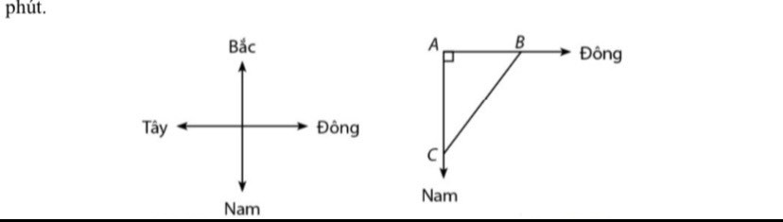

**Bài 5. (1,0 điểm)** Biểu đồ sau đây biểu diễn dữ liệu về hoạt động trong giờ ra chơi của tất cả học sinh lớp 8C

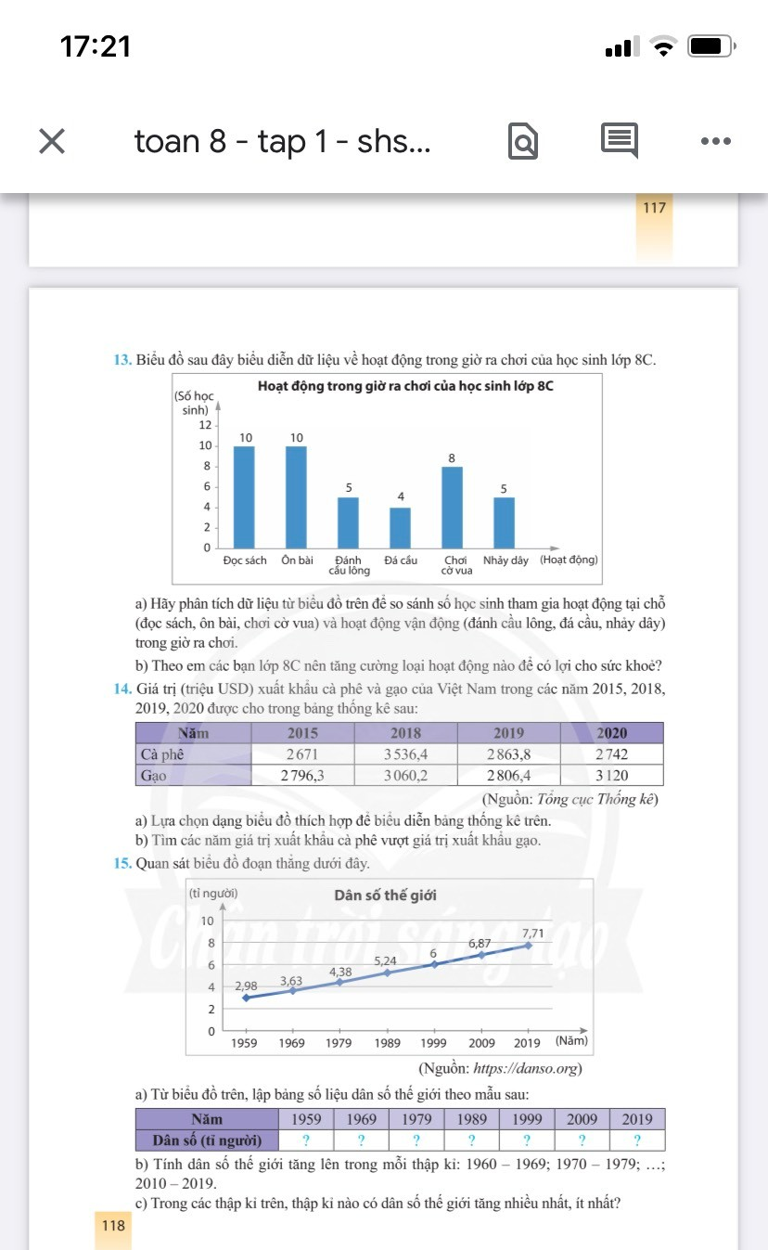

1. Có bao nhiêu học sinh lớp 8C tham gia hoạt động vận động (đánh cầu lông, đá cầu, nhảy dây), có bao nhiêu học sinh lớp 8C tham gia hoạt động tại chỗ (đọc sách, ôn bài, chơi cờ vua).
2. Số học sinh tham gia hoạt động tại chỗ chiếm bao nhiêu phần trăm so với tổng số học sinh lớp 8C.

**Bài 6. (2,5 điểm)** Cho tam giác ABC nhọn (AB < AC) có AH là đường cao. Gọi M là trung điểm AC. Từ M, kẻ $ME$ vuông góc AH, MF vuông góc BC $\left(E∈AH,F∈BC\right)$.

1. Chứng minh tứ giác HEMF là hình chữ nhật.
2. Chứng minh tứ giác EMCF là hình bình hành.
3. Qua E vẽ đường thẳng song song với MH cắt tia đối của tia HC tại K. Vẽ đường thẳng vuông góc với BC tại C và đường thẳng này cắt đường thẳng HM tại I. Chứng minh $AI=2KH$.

**---HẾT---**

|  |  |
| --- | --- |
| UBND THÀNH PHỐ THỦ ĐỨC  **TRƯỜNG THCS NGÔ CHÍ QUỐC** | **HƯỚNG DẪN CHẤM**  **ĐỀ KIỂM TRA CUỐI HỌC KÌ I**  **MÔN TOÁN 8** |
|  |  |

**I. TRẮC NGHIỆM****: (3,0 điểm)**

|  |  |  |  |  |  |  |  |
| --- | --- | --- | --- | --- | --- | --- | --- |
| **Câu** | **Đáp án** | **Câu** | **Đáp án** | **Câu** | **Đáp án** | **Câu** | **Đáp án** |
|  | **D** |  | **A** |  | **A** |  | **B** |
|  | **A** |  | **A** |  | **B** |  | **C** |
|  | **B** |  | **D** |  | **C** |  | **B** |

**II. PHẦN TỰ LUẬN (7,0 ĐIỂM)**

|  |  |  |
| --- | --- | --- |
| **Câu** | **Đáp án** | **Điểm** |
| **1** | **Bài 1 *(1,5 điểm)*: Thực hiện phép tính** | |
| **a)** | $$3x^{2}(5x^{3}-2x+4)=15x^{5}-6x^{3}+12x^{2}$$ | **0,25.3** |
| **b)** | $$\frac{x^{2}}{x+2}-\frac{4}{x+2}=\frac{x^{2}-4}{x+2}=\frac{\left(x-2\right)\left(x+2\right)}{x+2}=x-2$$ | **0,25.3** |
| **2** | **Bài 2 *(0,5 điểm)* Phân tích đa thức sau thành nhân tử:** | |
|  | $$x^{2}+2x+1-y^{2}={\left(x+1\right)}^{2}-y^{2}$$ | **0,25** |
| $$=\left(x+1-y\right)\left(x+1+y\right)$$ | **0,25** |
| **3** | **Bài 3 *(1,0 điểm)*** | |
|  | $${\left(3x+1\right)}^{2}-{\left(x+1\right)}^{2}=9x^{2}+6x+1-x^{2}-2x-1=8x^{2}+4x$$ | **0,25.4** |
|
|
| **4** | **Bài 4** ***(0,5 điểm).*** |  |
|  | AB=16.1,5=24 dặm  AC=22.1,5=33 dặm | **0,25** |
| BC= $\sqrt{{24}^{2}+{33}^{2}}=3\sqrt{185 }dặm≈65,7km$ | **0,25** |
| **5** | **Bài 5** ***(1,0 điểm)*** | |
| **a)** | Số học sinh lớp 8C tham gia hoạt động vận động $5+5+4=1$ 4 học sinh | **0,25** |
| Số học sinh lớp 8C tham gia hoạt động tại chỗ $10+10+8=$ 28 học sinh | **0,25** |
|
| **b)** | $$\frac{28}{28+14}.100\%≈67\%$$ | **0,25.2** |
| **6** | **Bài 6 (2,5 điểm)** | |
| **a** | Xét tứ giác EMFH $$\hat{EHF}=\hat{MEH}=\hat{MFH}={90}^{0}$$ Suy ra tứ giác EMFH là hình chữ nhật | |
| **b** | - Chứng minh được EM// FC **0,25 điểm**  - Chứng minh được EM=FC và kết luận đúng **0,25 điểm** | |
| **c** | - Chứng minh được KH=FC hoặc HF **0,25 điểm**  - Chứng minh được AI=2KH **0,25 điểm** | |

**Ghi chú: Học sinh giải cách khác đúng cho đủ điểm theo từng phần.**

**____HẾT____**